第四节 光的色散
01 知识管理
1.光的色散
概念理解：经水折射后的太阳光照到屏幕上，变成了一个 的光斑（色光）.这一现象在物理学中称为光的色散.
白光的组成：白光可以分解为红、 、黄、绿、 、靛、紫七种颜色的光.可见，白光是由各种色光 而成.
2.色光的混合
概念理解：由三棱镜分解的七色光再通过另一个三棱镜后，七色光又复合成了 ，这种现象叫光的混合.
三 基 色： 、 、 三种颜色的光被称为光的“三基色”.
3.物体的颜色
透明物体的颜色：透明物体的颜色是由它允许 的色光决定的.
不透明物体的颜色：不透明物体的颜色是由它 的色光决定的.
说 明：我们看起来透明无色的物体是因为它能够透过所有色光；我们看起来不透明黑色的物体是因为它吸收所有色光，白色物体是因为它反射所有色光.
02 基础题
1.白光通过三棱镜在光屏上呈现一条彩带，从一端到另一端依次排列是（）
A.红、橙、黄、绿、靛、蓝、紫
B.红、橙、黄、绿、蓝、靛、紫
C.红、黄、蓝、绿、橙、靛、紫
D.红、绿、蓝、黄、橙、靛、紫
2.下列说法错误的是（）
A.如果一个物体能吸收所有色光，则该物体呈现白色
B.如果一个物体能透过所有色光，则该物体是无色透明的
C.彩虹是太阳光在传播中被空中水滴色散而产生的
D.普通彩色电视机画面的颜色是由红、绿、蓝三基色光混合而成的
3.如图所示，C为蓝色玻璃，D为白屏.一束太阳光从三棱镜的一边射入，当太阳光经过三棱镜折射后，出射光线再经过C射到D上.则关于射到D上的光的颜色是（）
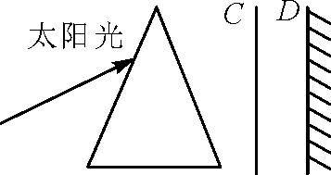[来源
A.红光 B.白光 C.黄光 D.蓝光
4.光的色散说明白光是一种复色光，三棱镜对不同色光的偏折程度不同，其中对红光的偏折程度最小，对紫光的偏折程度最大.图中能正确表示白光通过三棱镜发生色散的是（）
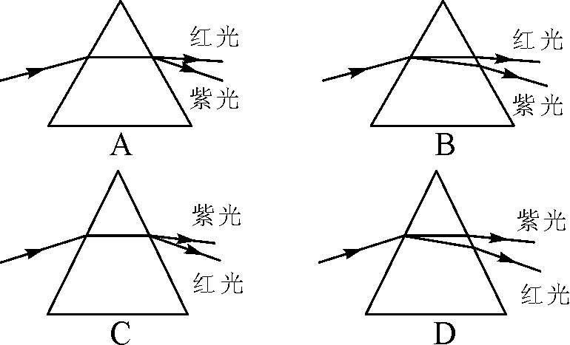
5.如图所示的现象中，属于光的色散现象的是（）
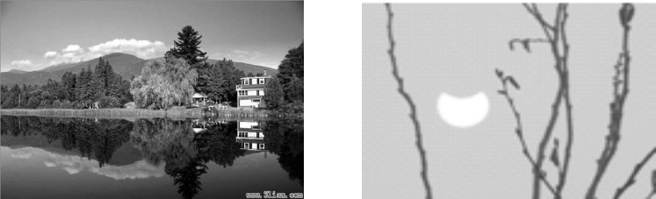
A.水中倒影 B.日食形成
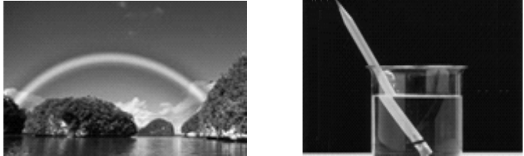

6.彩色电视机呈现出的各种颜色都是由三种色光混合而成的，这三种颜色是（）
A.红、绿、蓝 B.红、黄、蓝 C.红、绿、紫 D.红、黄、绿
7.阳春4月，荷兰花海的各种郁金香竞相开放，争妍斗艳，喜迎各地的游客.在太阳光的照耀下，游客看到的鲜艳的红郁金香是因为（）
A.红郁金香能发出红色的光
B.红郁金香能反射太阳光中的红色光
C.红郁金香能发出白色的光
D.红郁金香能吸收太阳光中的红
8.在“五岳”之一的泰山上，历史上曾多次出现“佛光”奇景.据目击者说：“佛光”是一个巨大的五彩缤纷的光环，与常见的彩虹色彩完全一样.“佛光”形成的主要原因是（）
A.直线传播 B.小孔成像 C.影子 D.光的色散
03 中档题
9.在没有任何其他光照的情况下，舞台追光灯发出的绿色光照在穿白上衣、红裙子的演员身上，观众看到她（）
A.全身呈绿色
B.上衣呈绿色，裙子不变色
C.上衣呈绿色，裙子呈紫色
D.上衣呈绿色，裙子呈黑色
10.如图，让一束太阳光照射三棱镜，射出的光射到竖直放置的白屏上.以下说法正确的是（）
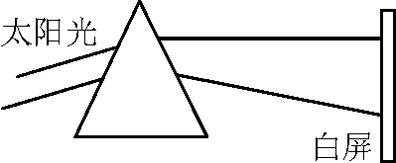
A.如果把一张红纸贴在白屏上，则在红纸上看到彩色光带
B.如果在白屏与三棱镜之间竖直放一块红色玻璃，则白屏上其他颜色的光消失，只留下红色
C.如果在白屏与三棱镜之间竖直放一块蓝色玻璃，则白屏上蓝色光消失，留下其他颜色的光
D.如果把一张绿纸贴在白屏上，则在绿纸上看到除绿光外的其他颜色的光
11.某中学在2008年迎接北京奥运时，特意在宣传栏里张贴了福娃宣传画.依次是蓝色的贝贝、黑色的晶晶、红色的欢欢、黄色的迎迎、绿色的妮妮.为达到最佳的视觉效果，应该打开宣传栏内的（）
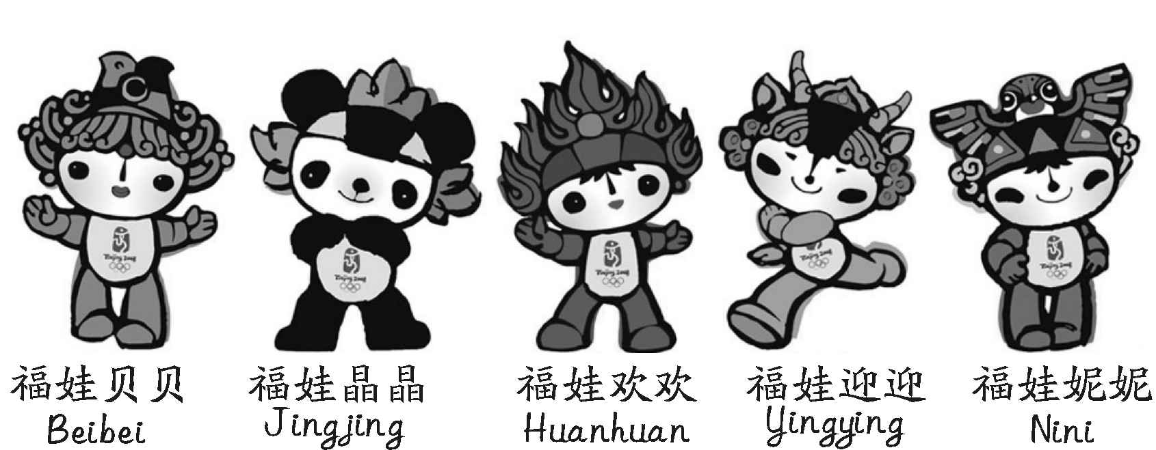[来
A.红光灯 B.绿光灯 C.蓝光灯 D.白光灯
12.投影仪的屏幕是白颜色的，上面的字经常用黑颜色的，容易看得清楚，原因是（）
A.白色屏幕和黑字分别发出了不同颜色的光
B.白光照射到屏幕上，白屏幕和黑字分别发射出白光和黑光进入人眼
C.白光照射到屏幕上，白屏幕反射出白光而黑字不反射光
D.黑字比白屏幕反射光的本领强
13.有人用绿色的玻璃罩着自己家栽的绿色盆栽，希望植物能长的更绿，几天后却发现，盆栽一副营养不良的模样，这是因为（）
A.绿色玻璃反射绿光，绿色盆栽植物需要的绿光进不来，无法进行光合作用
B.绿色玻璃吸收绿光，绿色盆栽需要的绿光进不来，无法进行光合作用
C.绿色玻璃只透过绿光，绿色盆栽其实不需要绿光维持光合作用
D.绿色玻璃只吸收绿光，绿色盆栽需要绿光维持光合作用
14.物体的吸热本领与颜色有关吗？为了探究这个问题，小玲同学找来了两个完全相同的白色饮料瓶，并将其中一个涂成黑色，往两个瓶子中装入质量和初始温度都相同的水，然后将两个瓶子放在太阳光下，每隔3 min测一次瓶中水的温度，如图.经过30 min后，实验测得的数据如表所示：
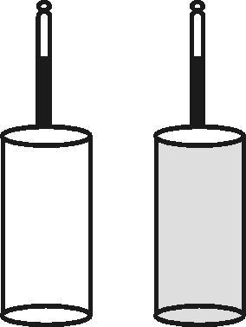
日照时间（min） | 0 | 3 | 6 | 9 | 12 | 15 | 18 | 21 | 24 | 27 | 30
白瓶水温（℃） | 23 | 24 | 25 | 25 | 26 | 27 | 27 | 28 | 29 | 29 | 30
黑瓶水温（℃） | 23 | 25 | 26 | 27 | 28 | 29 | 30 | 31 | 32 | 33 | 34

（1）通过对上述数据的分析，可得出的结论是 ；
（2）如果你的上述结论是正确的，那么太阳能热水器的集热管应涂成 色的；
（3）一般人们夏天穿浅色的衣服，而冬天穿深色的衣服，这是为什么？

第四节 光的色散
知识管理
1．彩色 橙 蓝 混合 2.白光 红 绿 蓝 3.透过 反射
基础题
1．B 2.A 3.D 4.B 5.C 6.A 7.B 8.D
中档题
9．D 10.B 11.D 12.C 13.C 14.(1)黑色比白色吸热本领强 (2)黑 (3)浅色吸热本领弱，身体吸热少，人感到凉快，黑色吸热本领强，身体吸热多，人感到暖和．

